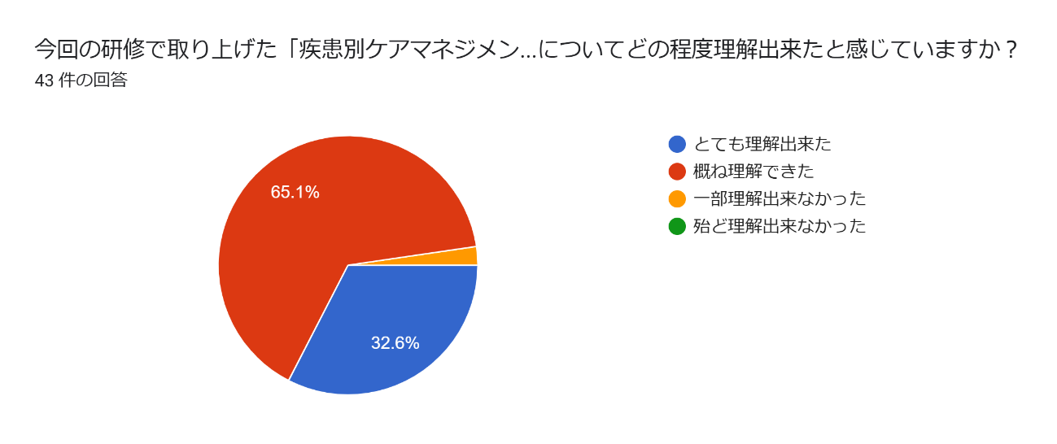第４回ケアマネ連絡会研修会　受講者アンケート結果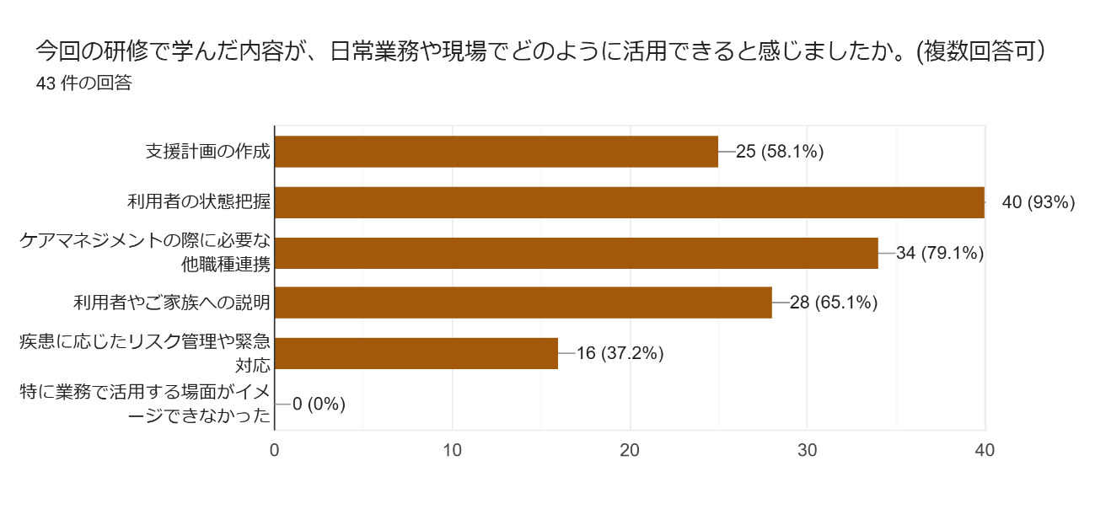

普段の業務の中で上手くいかない事や、悩んでいる事、学びたい事などがあれば教えて下さい。43 件の回答

家族支援が難しい。サービスをスムーズに進めたいが家族の理解が得られず、本人の状態が悪化するまで家族は動いてくれない。

アセスメント、情報収集の仕方

なかなか専門職とつながることができない。本人家族にも問題意識が薄く、歯科受診は二の次になってしまうことが多く受診に行かないことが多く歯科医院につながらない。

家族と利用者本人との意向のずれ、家族が精神疾患の場合の対応

アセスメントから必要性を感じてサービスを提案しても、本人、家族が受け入れられない場合どのようにすすめていけば良いか？

口腔の課題は家族としても、後回しにされがち。必要性があっても、理解してもらえない状況も多いため、実際に誤嚥性肺炎になってから、大切さに気が付く場合が多い。疾患に応じたリスク管理について

業務量が多い、人材不足、疲弊した時に寝不足になって悪循環になる

